Por: Equipo de Comunicaciones de REPAM
La comunicación es un campo tan amplio que recoge una serie de experiencias de distintos grupos sociales. Para el caso de la Panamazonía, cada una de las manifestaciones culturales, los relatos y las narrativas de los pueblos indígenas, se han asociado a formas de hacer comunicación que resultan importantes para reivindicar el valor de la sabiduría y los medios de vida indígenas. Para el caso del proyecto “Kukama-Tikuna-Magüta” se proyectó un caminó en el que la cosmovisión y sus formas de transmisión, dan las herramientas para construir estrategias comunicativas que aboguen por el cuidado de la Panamazonía.

Una red de comunicadores indígenas
El evento de cierre del proyecto confirmó la creación de una red de comunicadores indígenas, asentados en la zona de influencia del triángulo fronterizo Brasil-Colombia-Perú que, a través de sus dinámicas sociales, formas de interacción y vivencias, sumadas a una serie de conceptos dados en el proceso de acompañamiento, cuentan con una serie de ideas que invitan a la reflexión y movilización sobre los problemas socioambientales y culturales que tienen lugar en su territorio. Un total de 24 miembros de las comunidades de Belém do Solimões, Sapotal, Nazareth, San José del Río, Yahuma y Nauta estuvieron acompañados por facilitadores que durante 10 meses acompañaron el proceso de formación.
Sumado a ello, se tejió una estrecha relación con las radios Ucamara y Auma, pertenecientes a los pueblos Kukama y Tikuna, respectivamente. Ambos medios, con un sentido comunitario realizan procesos de acompañamiento a distintos sectores sociales dentro de sus comunidades y que ven en el grupo de comunicadores indígenas ya mencionado, una forma de fortalecer sus procesos de incidencia.
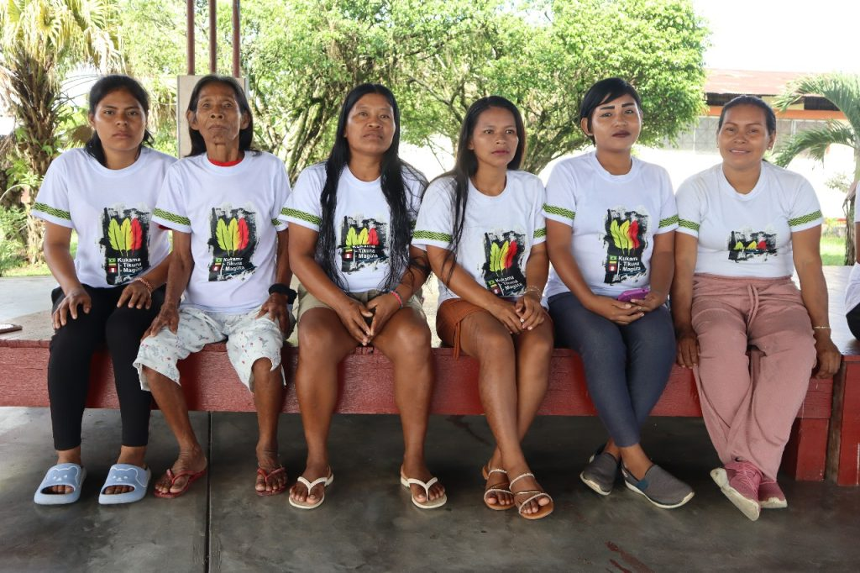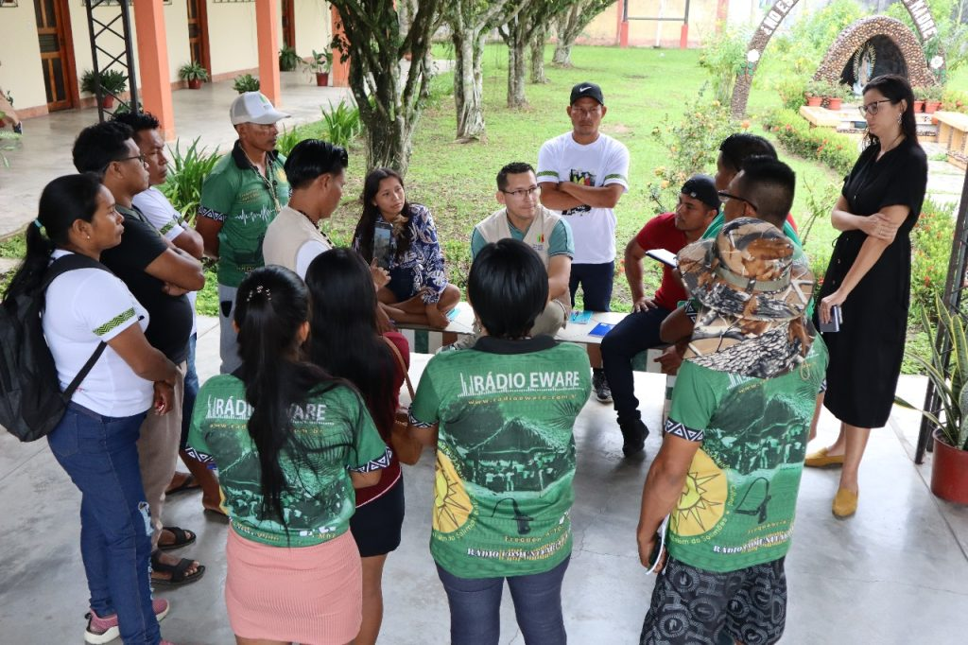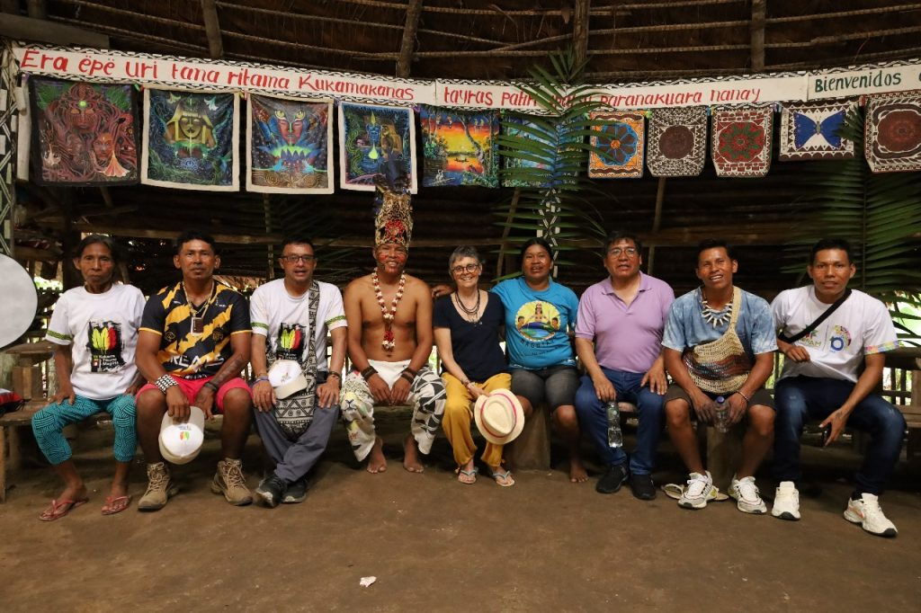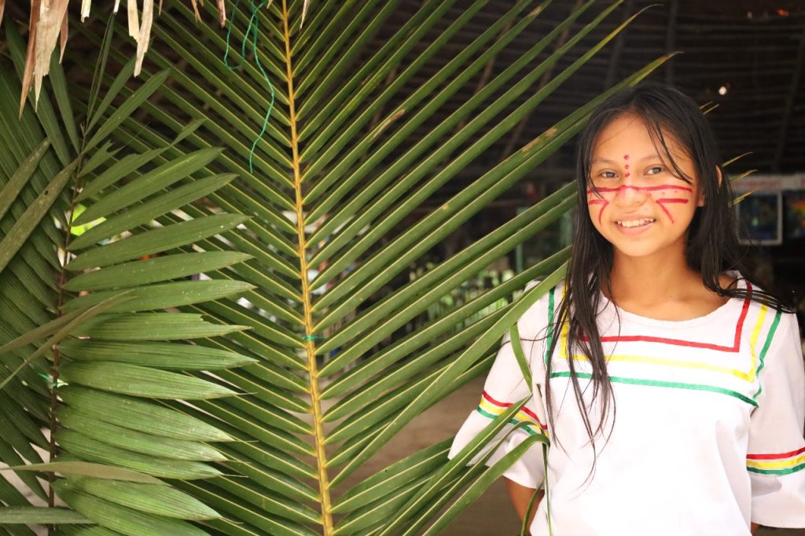

Relatos y narrativas
La cosmovisión y sabiduría ancestral de los pueblos indígenas son la base de la promoción del cuidado de la Panamazonía; por lo menos así se ha entendido durante la ejecución del proyecto “Kukama-Tikuna-Magüta”. Cada una de las formas de expresión y de comunicación ancestral, expresan una serie de dinámicas para vivir en armonía con el territorio, cuidar su equilibrio y promover las garantías de vida para el planeta. Ya lo exponía el papa Francisco en la exhortación apostólica Querida Amazonía: “La sabiduría de los pueblos originarios de la Amazonía inspira el cuidado y el respeto por la creación, con conciencia clara de sus límites, prohibiendo su abuso”.
En ese sentido, las reflexiones y acciones que se realizan desde la comunicación promovida por la REPAM y sus aliados en la Panamazonía deben guiar el sentido de respeto y cuidado por el territorio; los relatos, los saberes, los mitos y las leyendas forman parte de aquello que se debe reivindicar y amplificar para que el sentido de cambio y lucha por el territorio panamazónico se interiorice en distintos escenarios del planeta.
El mapeo territorial, una metodología promovida por Radio Ucamara junto a distintas poblaciones indígenas, fue aplicada dentro del encuentro realizado en la ciudad de Iquitos y ha sido la forma tangible de plasmar relatos e historias de los pueblos indígenas. De esta forma, se realizan lecturas y reflexiones de la realidad social, las problemáticas socioambientales y las acciones que amenazan la cultura propia de los habitantes de la Panamazonía.
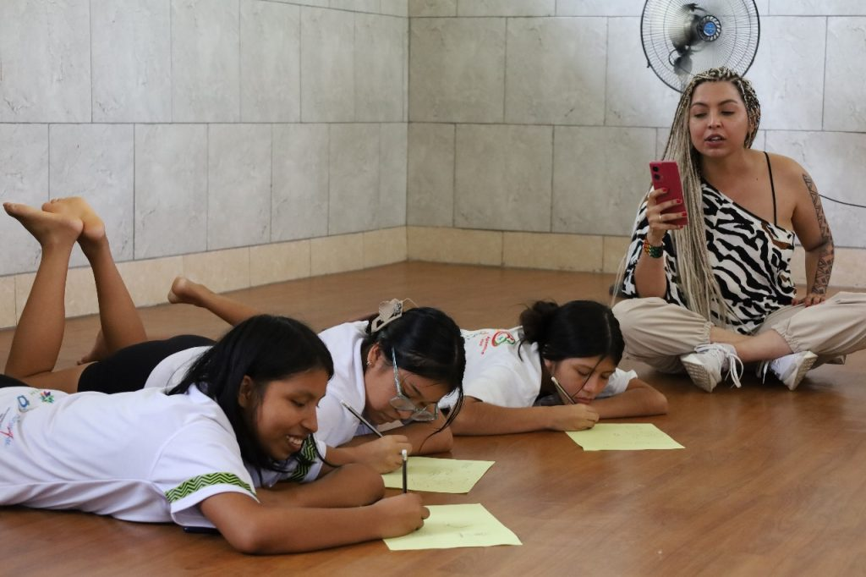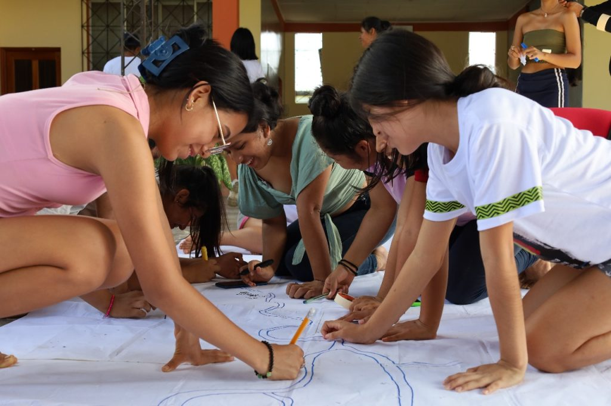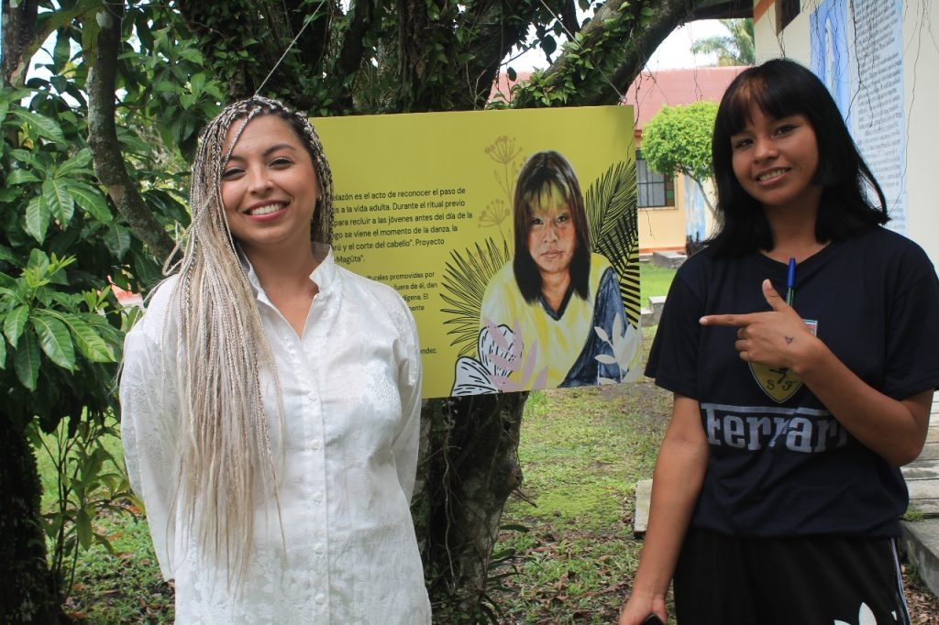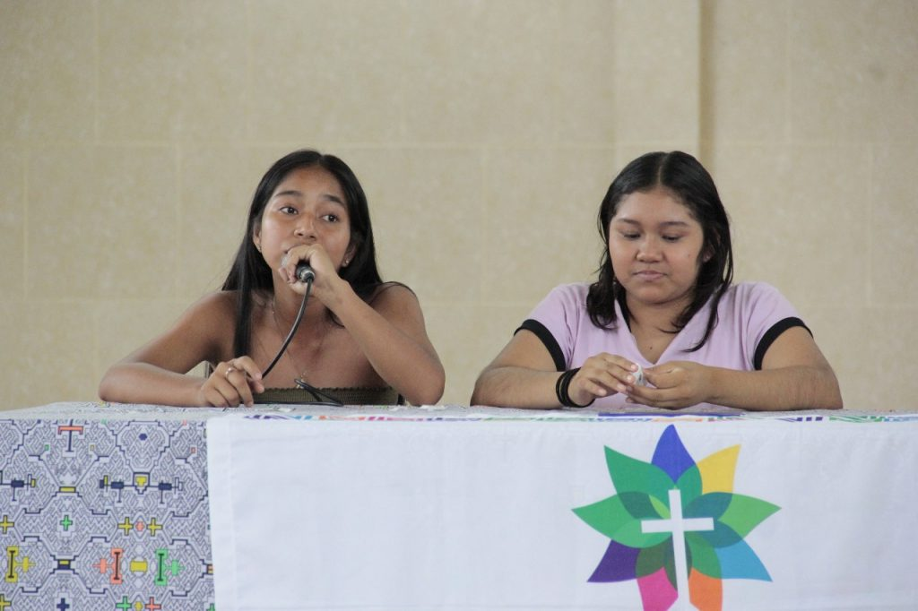

El cierre de una primera etapa
Los procesos de acompañamiento en el territorio Panamazónico deben considerar una duración acertada. No basta con generar unas primeras reflexiones sin dar los pasos necesarios para que la incidencia y el cambio tengan lugar en la inmensa selva amazónica. Es por ello, que el desarrollo de la primera fase del proyecto “Kukama-Tikuna-Magüta” se ha dado a la tarea de mantener el acompañamiento a las comunidades ya consideradas, las radios con sentido comunitario involucradas e involucrar a comunidades aledañas que, no solo pertenezcan a los pueblos Kukama, Tikuna o Magüta, sino que se estableció el deseo de trabajo con demás pueblos amazónicos.
La proyección de la REPAM y el Consejo Católico de Medios de Comunicación (CAMECO), principal cooperante en la ejecución del proyecto es la de trazar las alianzas necesarias para seguir dando forma al acompañamiento en el que los representantes de los pueblos indígenas amazónicos tendrán, en la comunicación, una forma de motivar la defensa de la Panamazonía y quienes la habitan.
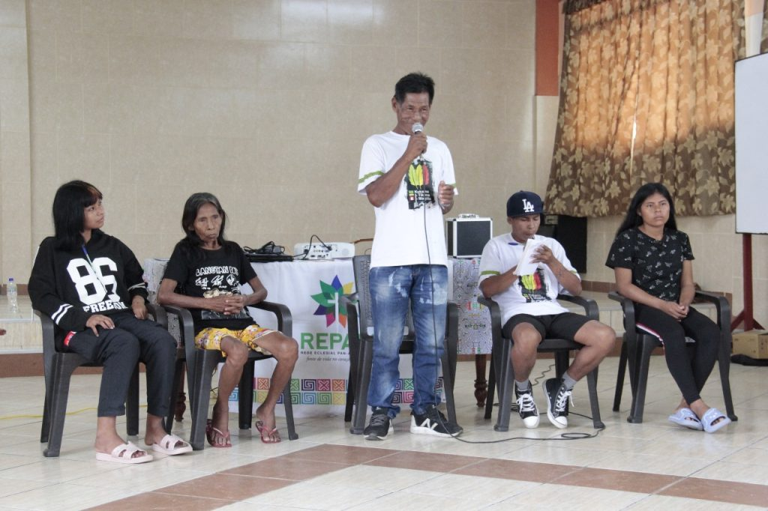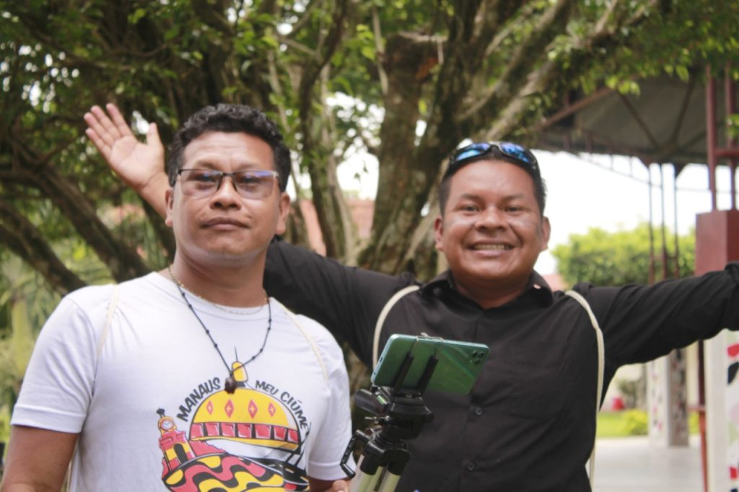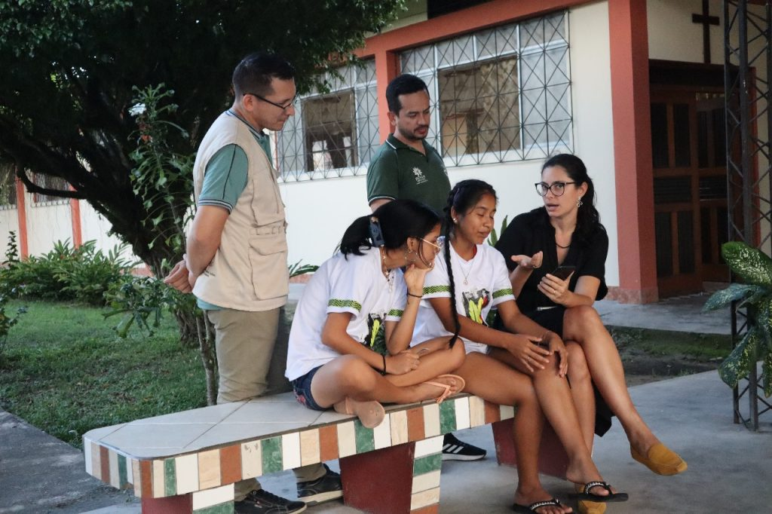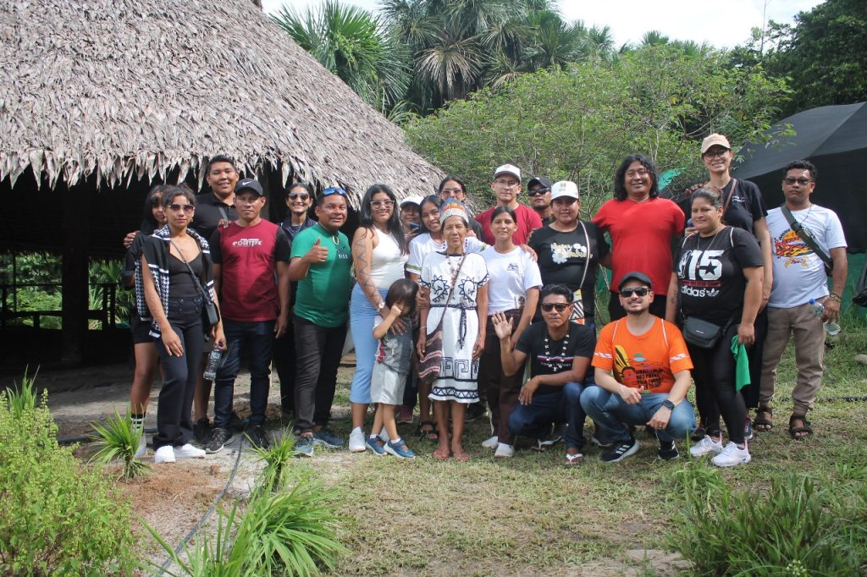
23/05
https://www.repam.net/es/periodismo-comunitario-experiencias-de-los-pueblos-kukama-y-tikuna/

